错播新闻，听取“蛙”声一片

原创 有里儿有面 [有理儿有面](javascript:void(0);)

**有理儿有面**

微信号 youli-youmian

功能介绍 你说是不是

2022-04-22[原文](https://mp.weixin.qq.com/s?__biz=Mzg3MjEyMTYyNg==&mid=2247557765&idx=1&sn=7c531caf5f149f5df1dc131a89425e9f&chksm=cef7b6f0f9803fe6e89bf0a4cbaf81df29703ccdca4990dafc4c6e520eab6c1c509e1067fa25&scene=27#wechat_redirect&cpage=3) 发表于

收录于合集





**全文共2189字，图片11张，预计阅读时间为6分钟。**

**文章首发于“有理儿有面”（youli-youmian），欢迎大家在朋友圈和微信群转发。**

**公众号及其他平台转载请在后台留言。**



▼

“解放军打过来了？”

20日早上，台湾新闻媒体“华视新闻”爆出一串匪夷所思的快讯，称“新北市遭解放军导弹击中，台北港舰艇爆炸，设施、船舶损毁”、“新北市板桥车站疑似遭特种部队纵火施放爆炸物”、“战争即将打响，新北市设立联合应变指挥管制中心”等等。

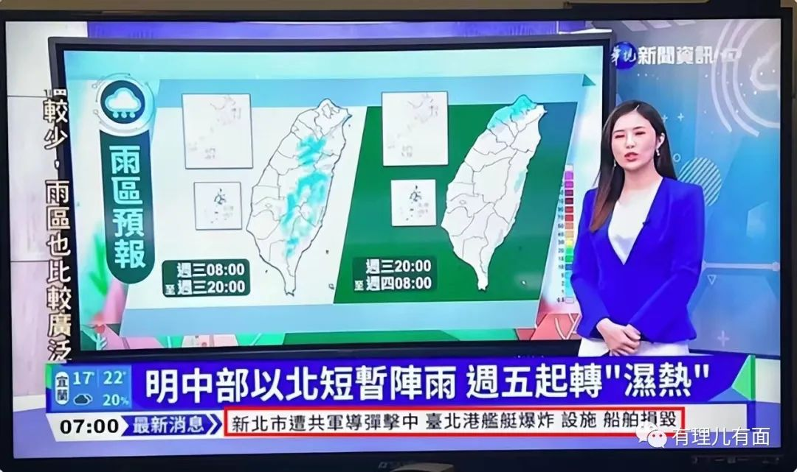

消息一经传开，立即引起台湾民众的恐慌，纷纷探听新闻真实性。

突如其来的消息，甚至令台湾防务部门也大吃一惊。台防务负责人邱国正表示，各战区情监侦系统及指挥中心均一切正常，正严密掌握台海情况，目前尚无异样。

对此，台湾“华视新闻”紧急澄清，称是“报道失误”，这些内容全都是台湾消防部门的防灾演练视频，“华视新闻”帮助消防部门制作“拟真新闻视频”之后，不小心把相关“假新闻”内容发到了直播上。

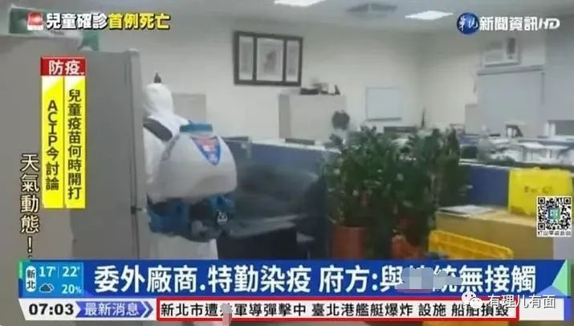

一个官方媒体，层层新闻审核还能出现这么重大报道失误？

有分析人士指，这是台湾民进党当局惯用的手法。通过散播假消息，蓄意引发民众大面积恐慌，想方设法渲染大陆“武力胁迫”假象，从而制造摩擦引发两岸对立。

就在本月12日，为渲染两岸紧张气氛，配合美国的反中宣传，炒作大陆即将发动统一“战争”，台湾防务部门还向岛内民众发放了所谓的“全民防务手册”。

这是台湾当局发布的第一本“战争手册”，主要内容是教台湾民众如何应对战争的爆发，以及向民众提供战争爆发之后的紧急应变知识，例如如何应对停水、停电、建筑物倒塌失火等情况。

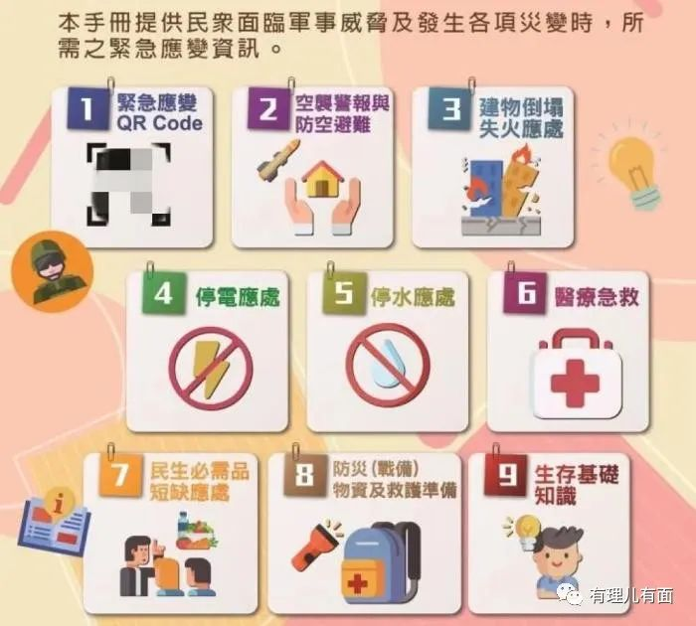



听着很唬人吧？来，让我们一起看看这份手册都讲了什么？

手册里指导台湾民众在停水时拨打自来水公司客服专线进行询问或通报。但是，请问台当局怎么能保证战时“客服专线”还能通讯畅通？

民生必需品短缺时，手册规定要到指定配售站，按规定项目数量计价购买配额的民生必需品。也就是说，到了战时民众还需要花钱买民生必需品，而且还要带好户口簿。那么请问台当局，如果因为空袭房屋被毁找不到户口簿或来不及带钱怎么办？

手册里还说明了寻找防空洞等战略设施的方式，都需要刷二维码，看似很方便快捷，可到了战时还有网络服务让你扫二维码吗？

这样一份不食人间烟火的“战争手册”，能有啥指导意义？表面上号召民众做好全民皆兵的准备，但实则就是让台湾民众当炮灰，故意割裂两岸关系，将民众绑上“台毒”战车。



自从俄乌军事冲突爆发以来，民进党当局就一直上蹿下跳，一方面坚定站台乌克兰，募集了超过9.4亿新台币援助，还积极响应西方国家对俄罗斯全方位制裁。而另一方面，在台湾问题上不断挑衅大陆，频频试探大陆底线。

这一切激进行为的背后，无不是顺应美国政策，拍美国的马屁。美国也是不安好心，频频向“台毒”分裂势力释放错误信号，让他们以为真的可以实现“倚美谋独”。

**美国政客频繁窜访台湾**

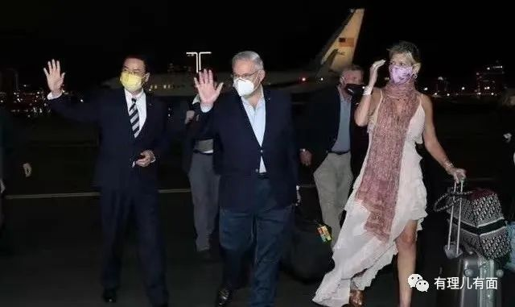

自从拜登上台后，美国高官窜访台湾时有发生，近期就有数次。3月，美国总统拜登指派美军前参谋长联席会议主席马伦率领5名跨党派资深代表团窜访台湾。

这批代表团前脚刚走，美国前国务卿蓬佩奥就携夫人来到台湾。

本月14日，美国又派参议院预算委员会共和党首席议员格雷厄姆等6名美国参众议员，抵达台湾展开“旋风式”窜访。此次闪电窜访被外界认为是美国国会众议院议长佩洛西访台未果后的“降级”行动。

而蔡英文在接待美国政客期间，极尽谄媚之事，活像一个奴才在向主子汇报工作，美国政客翘着二郎腿心不在焉的样子，明显没把菜菜子放在眼里。

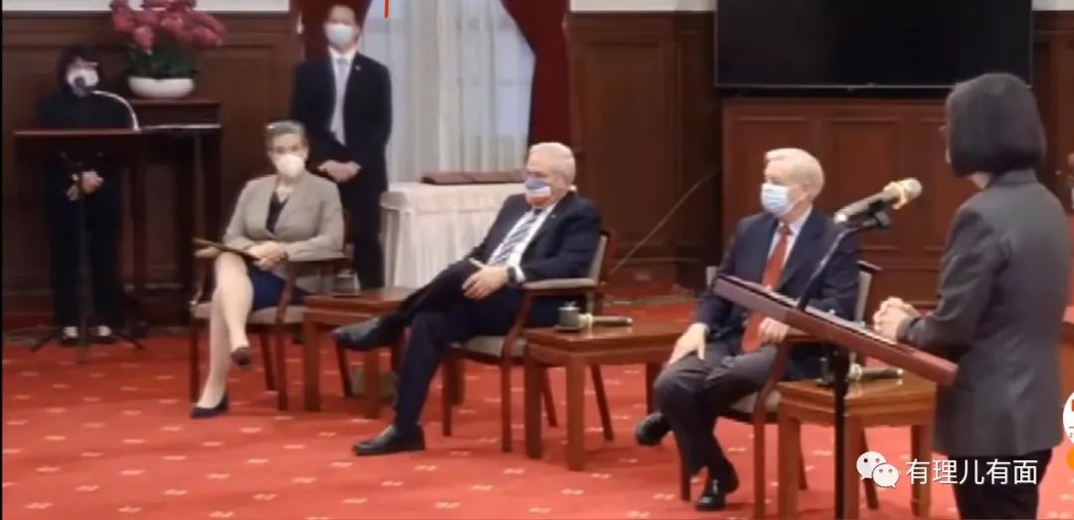

**美国政府多次对台军售**

4月5日，美国国防安全合作局宣布了价值9500万美元的新对台军售案，将派遣专业人员赴台提供爱国者防空系统、相关设备与后勤支持等技术援助。

这是拜登上台后的第三次对台军售。

今年2月，美国国务院批准对台湾出售价值1亿美元、为期5年的“爱国者”防空系统的工程勤务计划。



两次都是关于“爱国者”防空导弹系统的军售，却间隔不到2个月，台湾民进党当局为了搞“倚美谋独”，不惜接连向美国交“保护费”，甚至同一个项目买两次，硬生生的被剥两层皮都乐意，实在是吃相难看。

**美国军队多次碰触大陆红线**

美国在台湾问题上不断玩“切香肠”战术，不仅派官员窜访台湾、对台军售，美军还通过在台海碰触军事红线等一系列小动作来模糊一个中国原则。



仅去年一年，美国的军舰穿行台湾海峡12次，也就是说，美国军队平均一个月就要来台湾海峡一次。

4月11日，美国林肯号航母又进入东海与日本勾连，大搞联合军演。

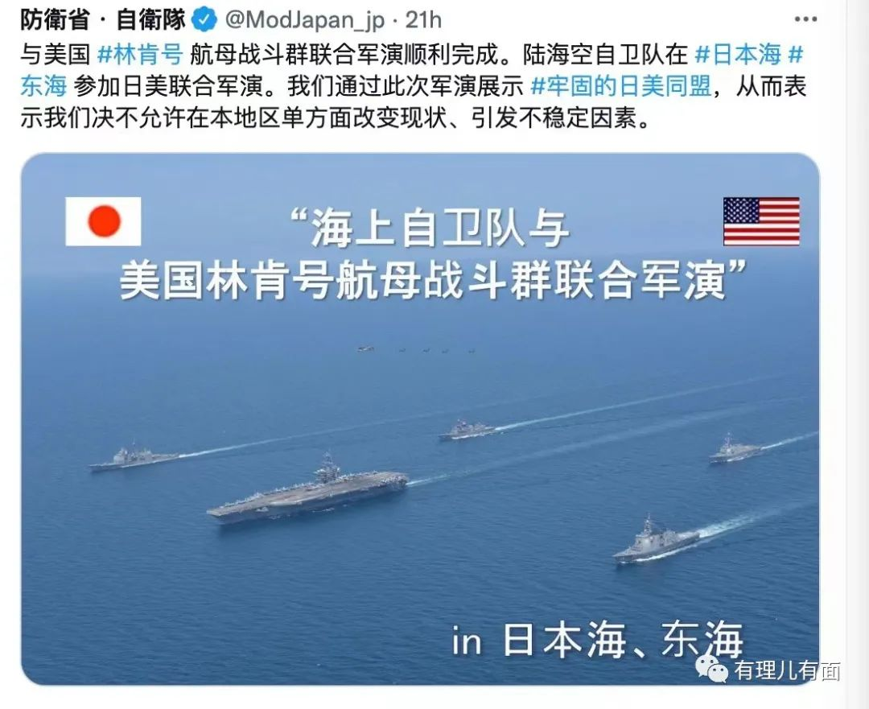

针对美国不断在台海局势上玩火，恶意加重紧张局势，4月15日，中国人民解放军东部战区出动驱护舰、轰炸机、歼击机等力量在东海和台岛周边海空域组织多军兵种联合战备警巡，并展开对海突击等科目演练。

此次行动，解放军明确表态，是针对近期美国在台湾问题上频频释放错误信号而组织的。

这是解放军为数不多的直接点名对“台美勾连”的警告。

4月20日，中美防长通话，中国明确表态，“美国不应低估中国在捍卫国家利益和尊严上的决心和能力。”警告美国不要再试探中国的底线，不要在台湾问题上踩红线，否则容易擦枪走火。



用邓小平先生的一句话，“在台湾问题上，美国只有两个选择：要么开战要么回避。”

“台毒”分子们，别指望美国能在真的开战后兑现什么承诺，出兵帮你那是不可能的，看看乌克兰吧，最终遭罪的还是台湾民众。

所以，识相点就别在刀尖上玩耍了，保不准哪天错报的新闻就成为了现实，到时候我们兴许真能“听取蛙声一片”。



**图片源自网络**





**关注公众号：**

**有理儿有面**

**理   性｜   揭   秘｜   探   讨**







有里儿有面

**微信扫一扫赞赏作者** **赞赏**

已喜欢，对作者说句悄悄话

取消

**发送给作者**

**发送**

最多40字，当前共字

 人赞赏

上一页 1/3 下一页

长按二维码向我转账

受苹果公司新规定影响，微信 iOS 版的赞赏功能被关闭，可通过二维码转账支持公众号。

### 精选留言

用户设置不下载评论